Муниципальное бюджетное дошкольное образовательное учреждение Детский сад № 2 города Белореченска муниципального образования Белореченский район

Проект
в средней группе «Солнышко»
Тема: «Вот грибы, грибочки -выросли в лесочке»

Воспитатель:
Хачидзе М.М.

2020г.

Проект средней группы: познавательно-игровой
Продолжительность проекта: с16 – 20 ноября

Участники проекта: дети средней группы «Солнышко», родители

.

Актуальность проекта:
В октябре в наших лесах настала грибная пора. Многие дети вместе с родителями ходили в лес за грибами. Возникла необходимость дать детям более глубокие и широкие знания о грибах. Было решено целенаправленно заниматься этой темой.
Основной целью проекта стало углубление научных представлений и знаний детей о грибах, формирование познавательных навыков.
Задачи проекта:
Формировать представления детей о грибах, об их строении, функциях и назначении частей, об их месте в лесном сообществе;
Развивать логическое мышление (составление загадок, придумывание сказок о грибах)
Познакомить с разнообразием грибов;
Познакомить со свойствами съедобных и несъедобных грибов;
Формировать умение получать информацию из разных источников.
Ожидаемый результат:
Получение информации из различных источников;
Продукты детской деятельности:
Заучивание стихотворения «Грибы» ; сочинение загадок; изготовление поделок из природного материала; конструирование с элементами аппликации «Панно с грибами».

1.Основная часть
Подготовка к проведению проекта.
1. Подобрать методическую литературу по теме.
2. Подобрать художественную литературу по теме.
3. Подобрать дидактический материал, наглядные пособия (альбомы для рассматривания, картины, настольные игры)
4. Составить перспективный план.

2. Выполнение проекта.
Социально-коммуникативное  развитие | Дидактические игры: «Выросли грибы»  «Что лишнее?»  «Сложи грибок»  Игра в мяч «Назови грибы, ягоды, фрукты»  Настольные игры:  « Разрезные картинки»  Пальчиковая игра:  « Пошли пальцы по грибы»  Безопасность: Беседа на тему:  « Как не заблудиться в лесу»
Познавательное развитие | Беседы: «Особенности внешнего вида грибов»  Природный мир – «Грибы – особое царство природы  Сюжетные картины на тему «Грибы».
 | Чтение художественной литературы. А. Толстой «Грибы»  В. Катаев «Грибы»  В. Зотов «Мухомор»  Стихотворение «Грибы» Н. Фадеева  В. Зотов «Подберезовик»
  Речевое развитие
Художественно-эстетическое развитие. | Работа по лепке: «Грибная поляна»  Рисование « Грибы на полянке»  Работа по конструированию из бросового материала: « Грибы»  Книжки-раскраски: « О грибах и ягодах», « В лесу»
Работа с родителями. | Оформление папки-передвижки на тему: «Грибное блюдо»  Консультация «Осторожно Ядовитые грибы»  Изготовление атрибутов к сказке «Под грибом».
Совместная деятельность. | Придумывание загадок о грибах. Поговорки и приметы.  Поиск информации в энциклопедиях.  Арифметические задачи.
Самостоятельная деятельность. | Раскраска «Под грибом».  Изготовление атрибутов к празднику.
Театральная деятельность | Инсценировка сказки «Под грибом», показ сказки детям младшей группы

Результат:
В процессе проекта дети проявляли активный познавательный интерес, узнали много нового о грибах, получая информацию и у родственников, и в книгах, и на прогулке
.

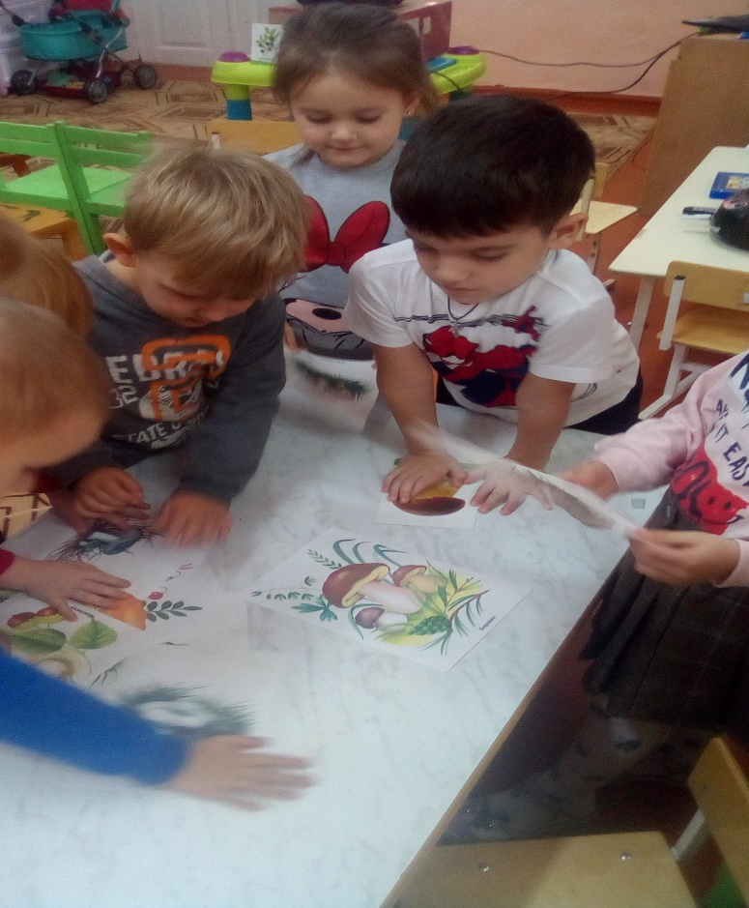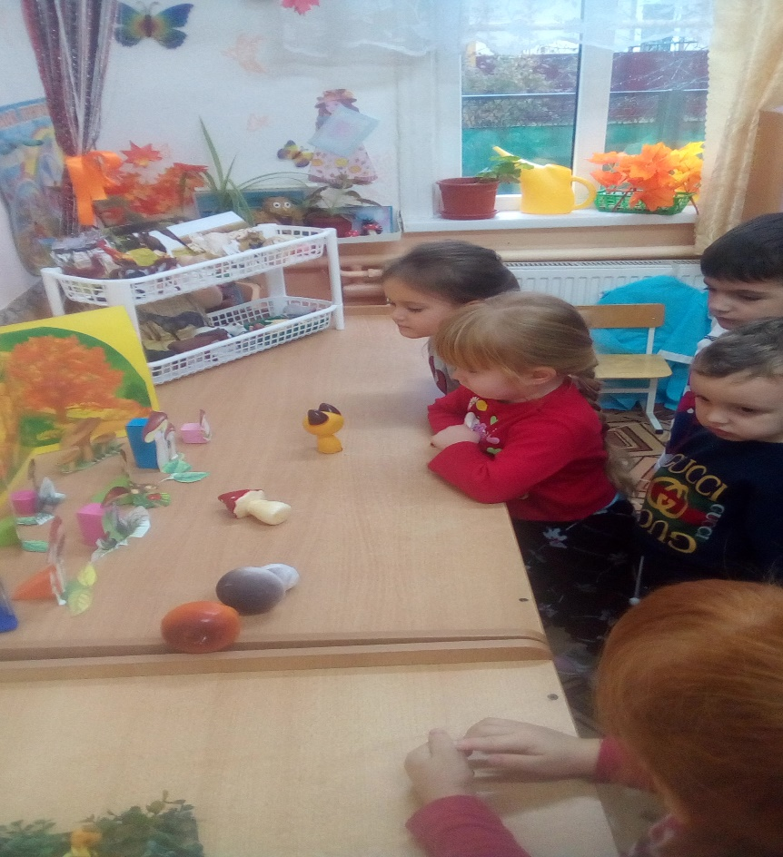 Результат:
В процессе проекта дети проявляли активный познавательный интерес, узнали много нового о грибах, получая информацию на анятиях, и в книгах, и на прогулке
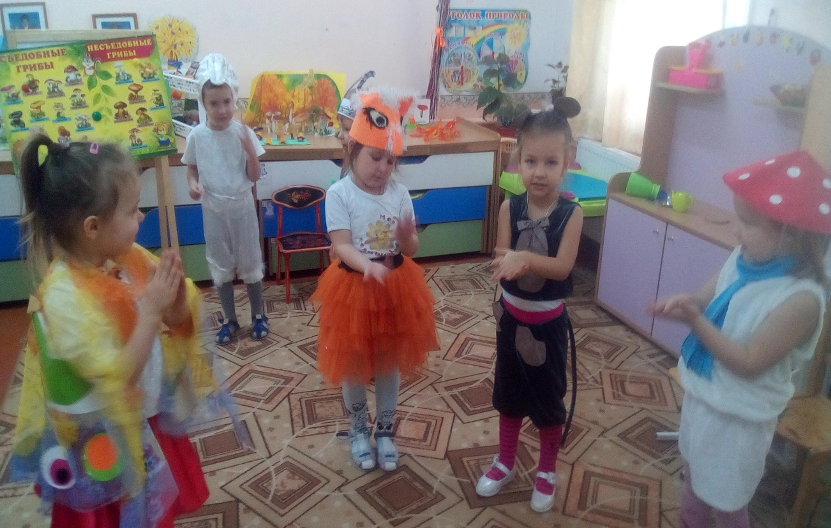драмматиация скаки « Под грибком»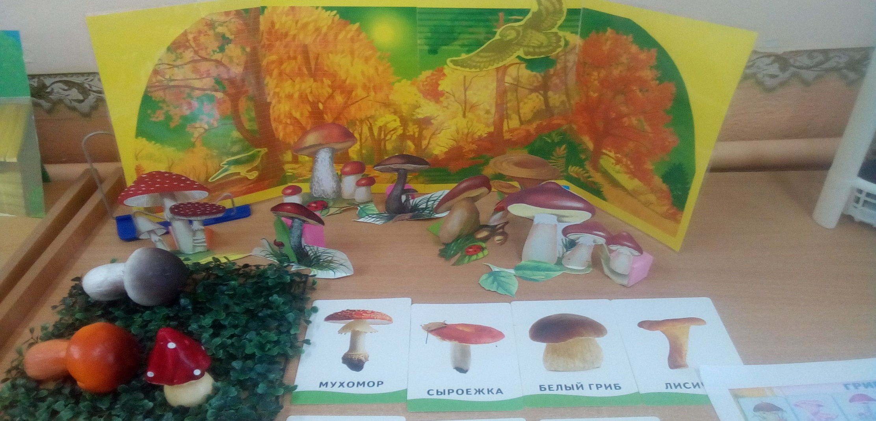Макет « Грибная поляна»

